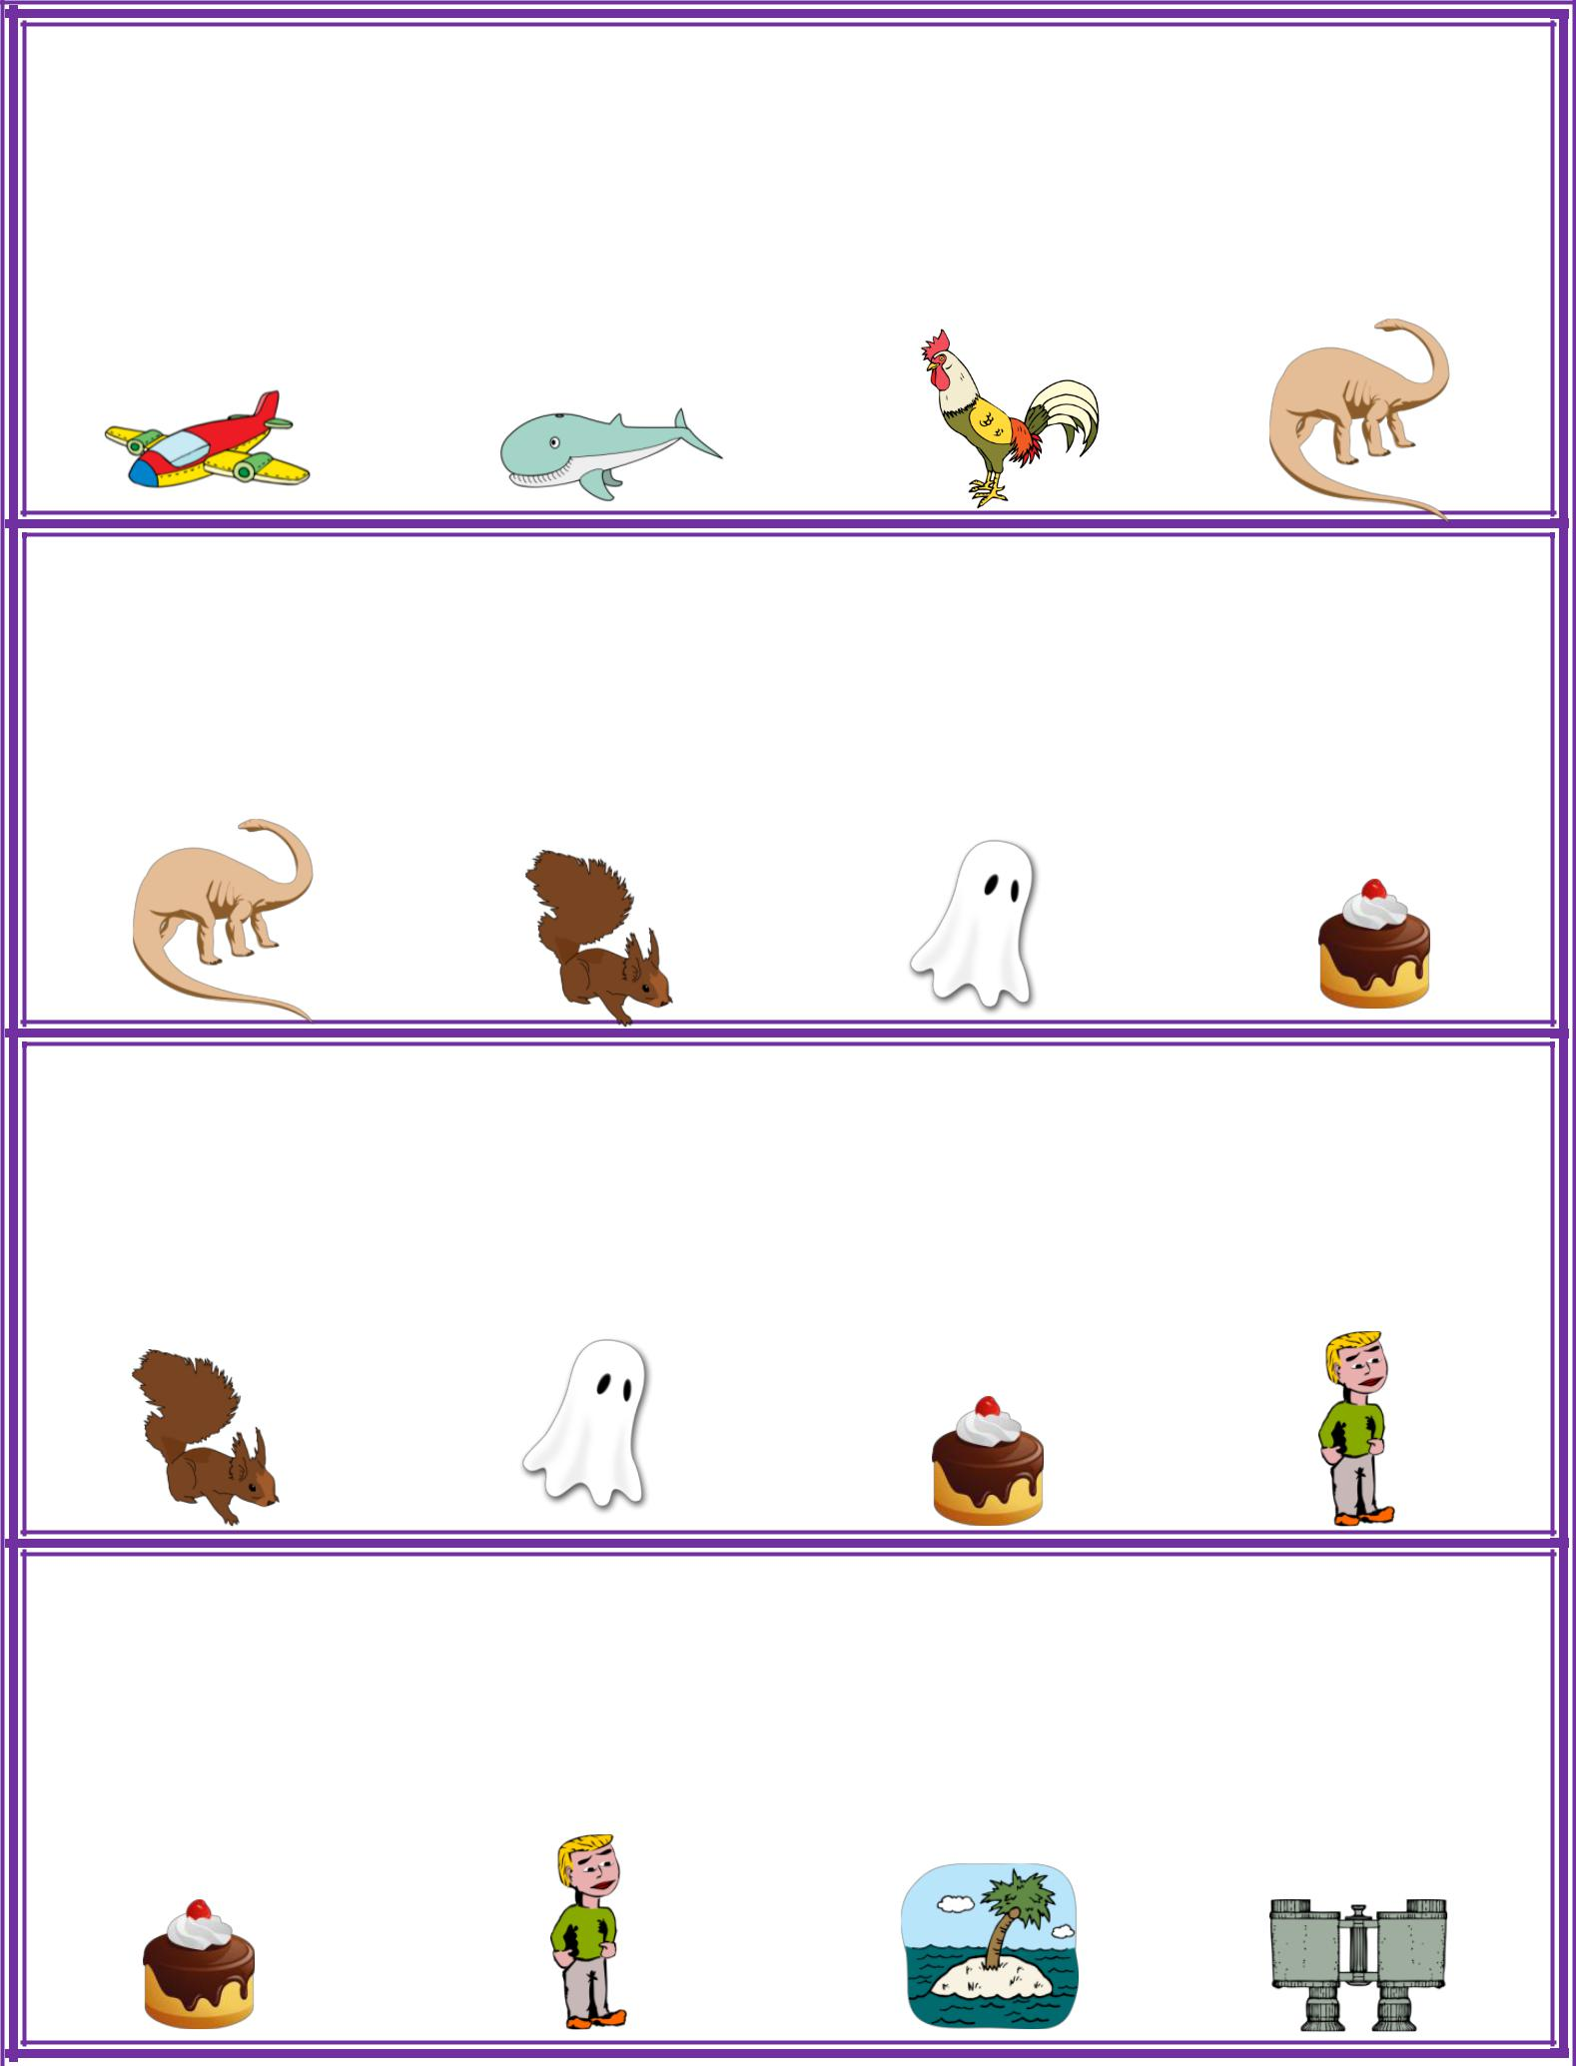
A B C D

D E F G

E F G H

G H I J

K L M N

M N O P

Q R S T

S T U V

T U V W

W X Y Z

I J K L
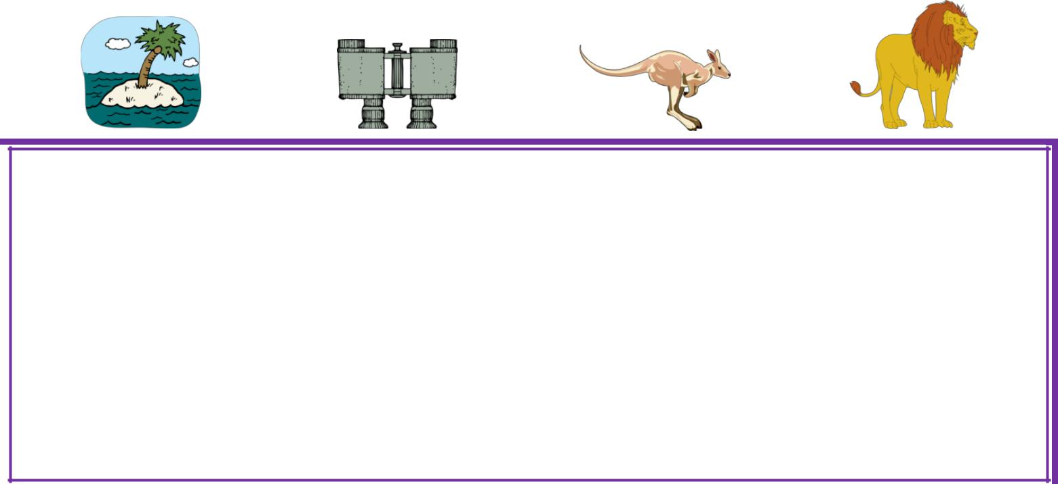

P Q R S

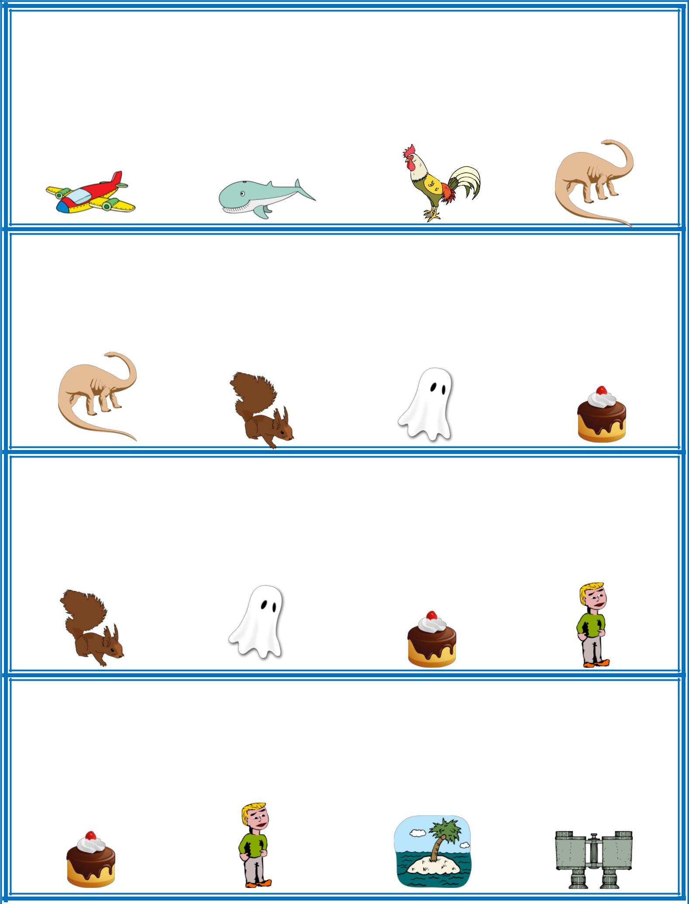
a b c d

d e f g

e f g h

g h i j

k l m n

m n o p

q r s t

s t u v

t u v w

w x y z

i j k l
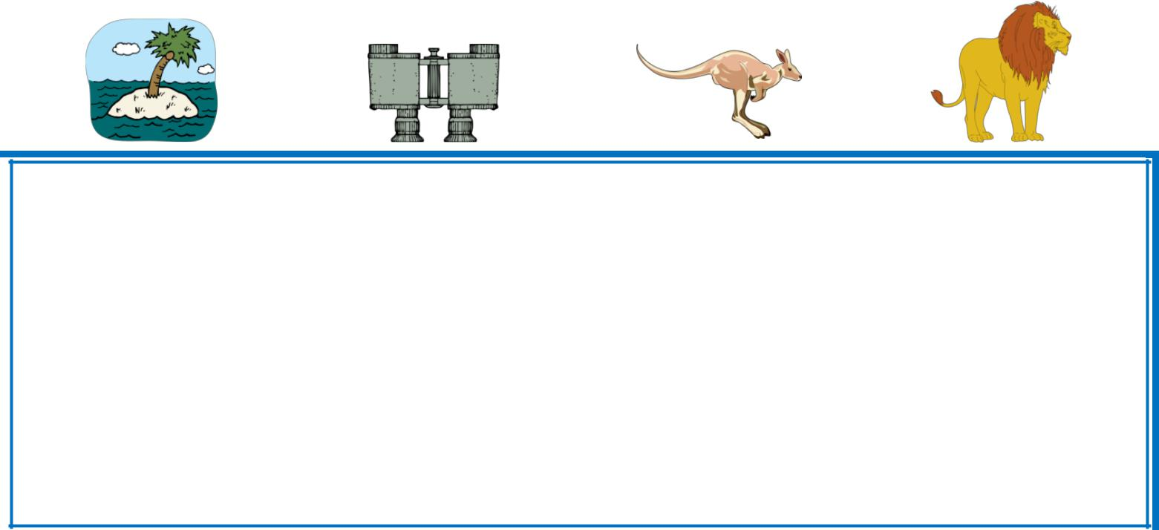

p q r s

A a B b

C c O o

X x Y y

Z z

D d E e

_{F f}

H h I i

J j K k

L l M m

N n P p

Q q R r

U u V v

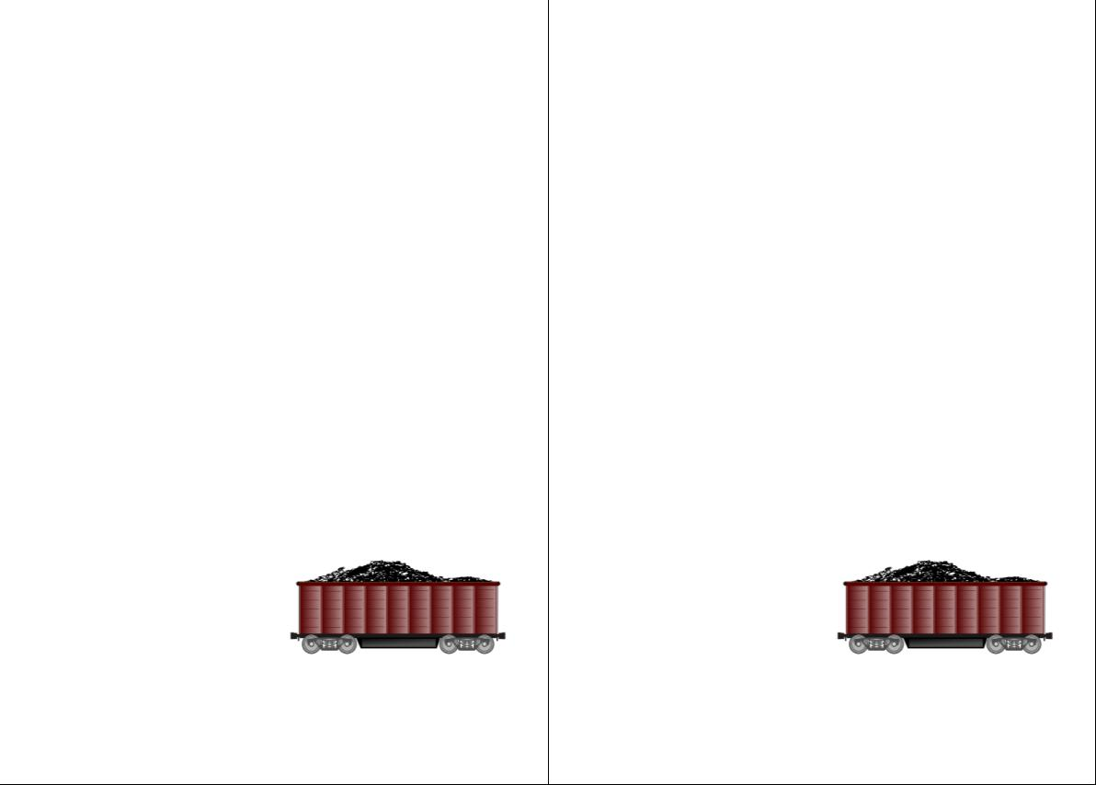
W w W w

G | g | S | s
T | t

Notice de montage

Mémo alphabet

Matériel nécessaire : |  |  | Composition
➢ | papier cartonné A4 blanc 160g |  | ➢ | 2 séries de 12 suites à reconstituer (pages 1 à 3
 | (type bristol) |  |  | pour la série 1 et pages 4 à 6 pour la série 2)
➢ | une paire de ciseaux |  | ➢ | 26 cartes-lettres à imprimer en plusieurs
 |  |  |  | exemplaires (pages 7 à 14)

Réalisation :

Le jeu ne se joue qu’avec 1 série à la fois. Si l’enfant n’est pas très à l’aise avec les lettres scriptes, préférer l’autre série. Le but étant avant tout la mémorisation de suites et non pas la correspondance entre écritures.
Imprimer sur du papier cartonné :
- les 2 séries de suites des pages 1 à 6
- les pages 7, 8 et 13 en 1 exemplaire
- les .pages 9, 10, 11 et 12 en 2 exemplaires
- la page 14 en 3 exemplaires.

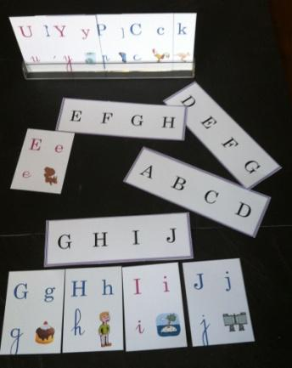
Règle du jeu

Mémo alphabet

Compétences travaillées :

- Mémoriser l’alphabet par petites suites de 4 lettres. (les suites se « chevauchent » afin que l’enfant puisse progressivement mémoriser la totalité de l’alphabet.)

Nombre de joueurs : 2 à 4

But du jeu :

Constituer le plus possible de suites de lettres de l’alphabet à l’aide des cartes de son jeu.

Les cartes doivent être placées dans l’ordre alphabétique. Le joueur qui place la dernière carte de la suite gagne la série. Le joueur ayant le plus grand nombre de séries a gagné.

Nombre de joueurs : 2 ou 3

Déroulement :

Placer sur la table les suites à reconstituer d’une des 2 séries.

Distribuer 8 cartes à chaque joueur. Le reste constitue la pioche. Le joueur le plus jeune commence.

Il place la ou les carte(s) de son jeu qui peuvent commencer une ou plusieurs suite(s).

Attention ! les suites doivent toujours être complétées en respectant l’ordre alphabétique.

Il reprend dans la pioche autant de cartes qu’il en a posées de manière à toujours en avoir 8 (jusqu’à ce que la pioche soit vide). Les autres joueurs feront de même.

Le joueur suivant cherche dans son jeu les cartes qui peuvent continuer une suite ou en commencer une nouvelle. Le joueur qui pose la dernière carte d’une suite gagne celle-ci. Le jeu continue ainsi jusqu’à ce que toutes les suites aient été terminées.

Le joueur ayant le plus grand nombre de suites a gagné.

BON JEU !!!

